沙窝乡草陂村政务公开
1、2023年1月10日草陂村村“两委”班子成员入户走访特困老人，送去米、油等生活物资，嘱咐其用火、用电、用气安全以及房屋安全情况。
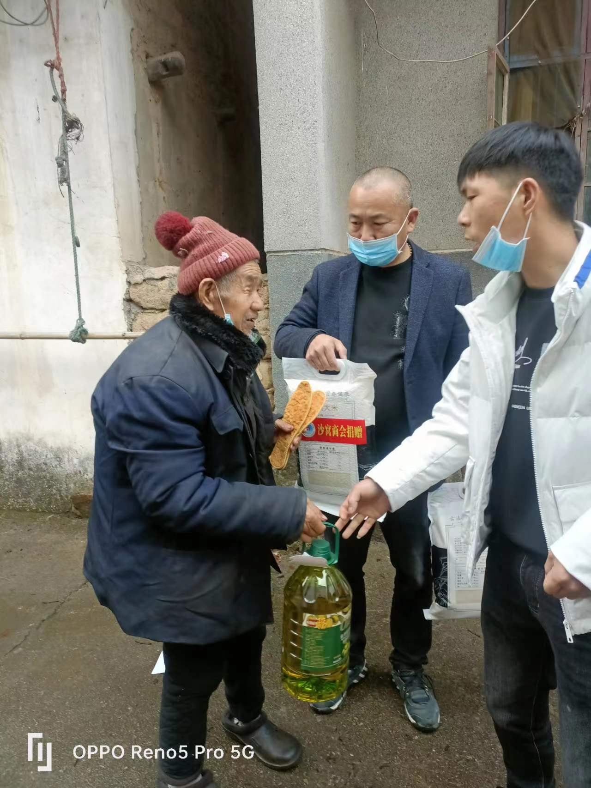

2023年1月16日，区、乡两级领导到草陂村三组入户慰问白血病患者家庭。
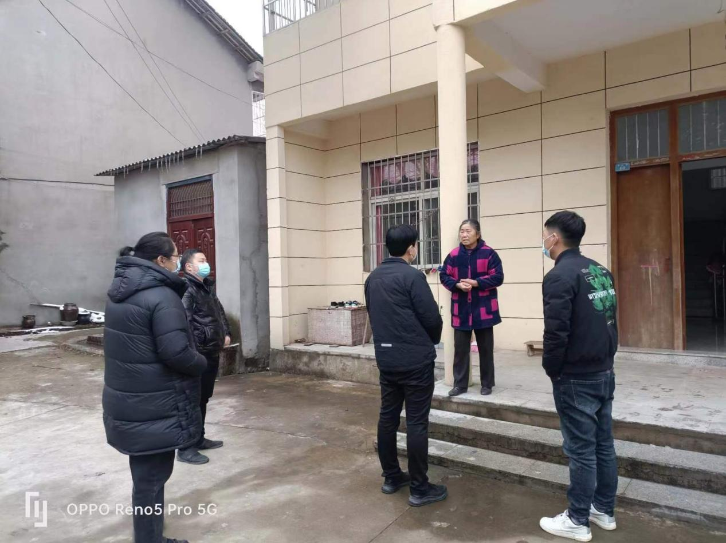

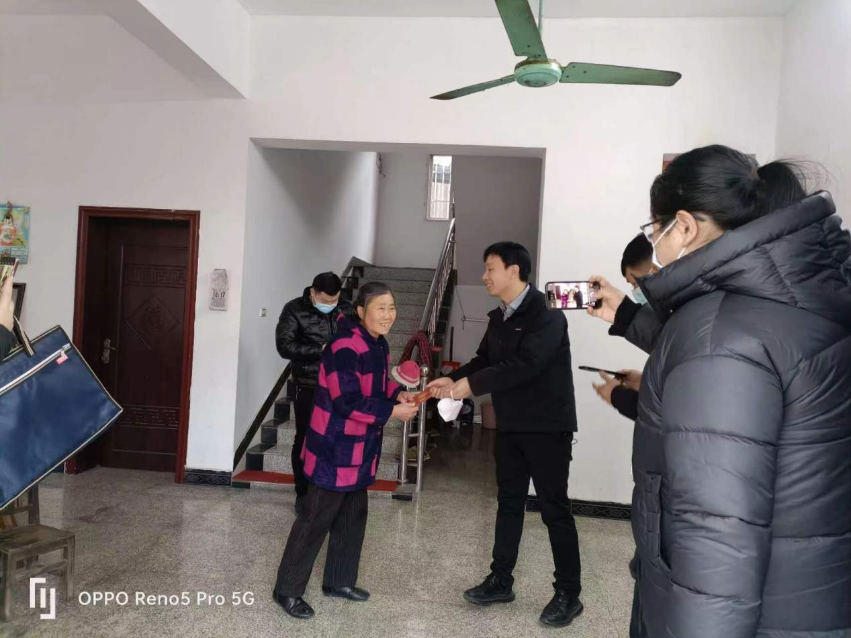

2、2023年3月2日乡驻村领导来我村指导人居环境整治工作。

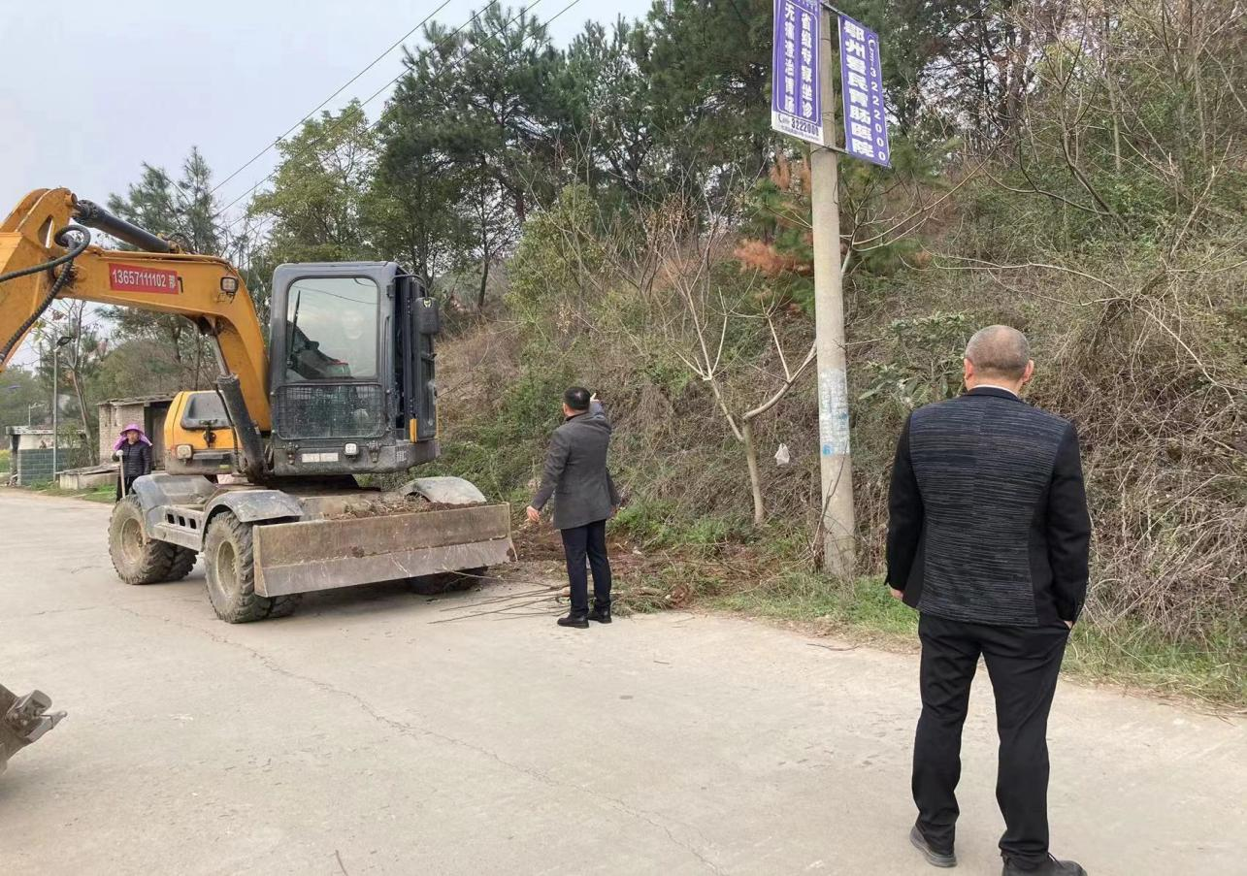

3、2023年3月14日，乡领导到我村督导安置点建设情况。

